請參考 company 資料庫。

1. 查詢男性員工的 Fname、Lname、Ssn、Sex、Salary，並依 Salary 由高至低排列。（30%）
2. 查詢所有員工的 Fname、Lname、Ssn、Bdate、Dname。（20%）
3. 查詢員工家眷資料，共 7 筆資料，結果如下（30%）：

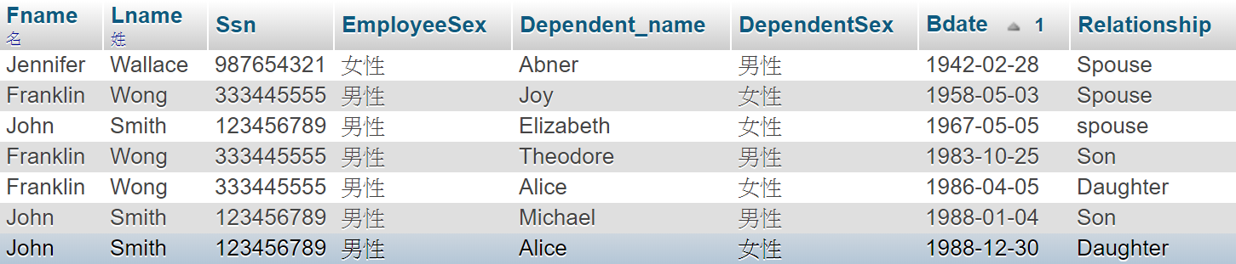

1. MySQL 中有 DATE_FORMAT(date, format) 函式，其用法如下：（20%）

[SELECT](http://localhost/phpmyadmin/url.php?url=https://dev.mysql.com/doc/refman/5.5/en/select.html) DATE_FORMAT(NOW(),'%Y-%m-%d')

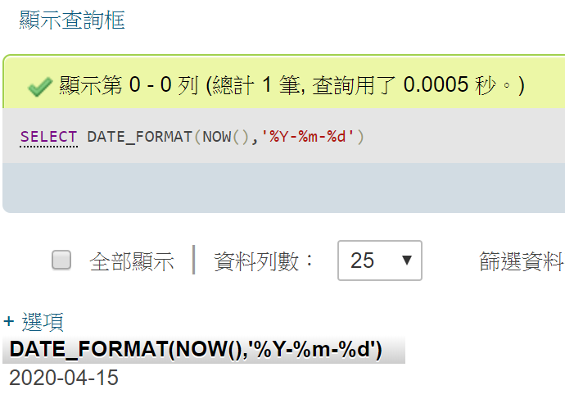

(圖) DATE_FORMAT() 的簡單用法

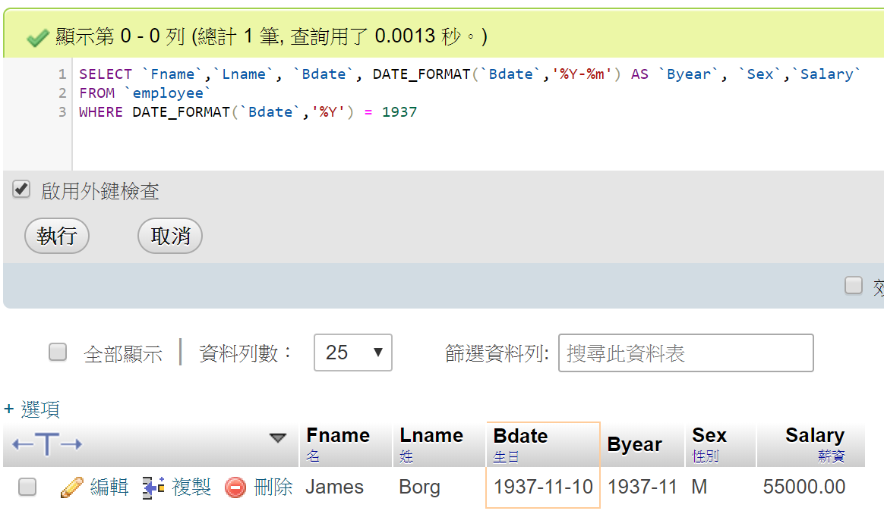

(圖) 可用在 SELECT，也可以用在 WHERE

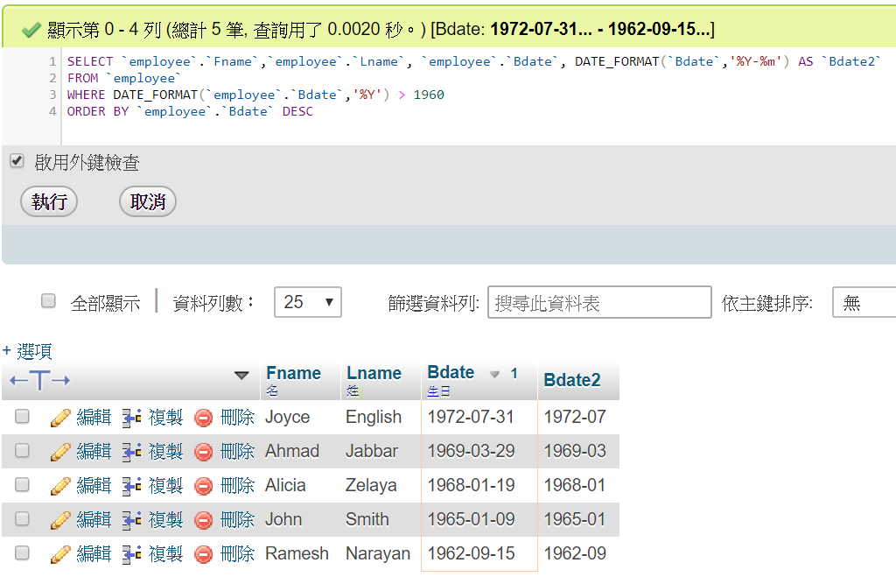

(圖) 可以在 WHERE 中限定範例

以下為 DATE_FORMAT(date, format) 的基礎格式列表：

| **format** | **description** |
| --- | --- |
| %d | 月的天，數值(00-31) |
| %H | 小時 (00-23) |
| %i | 分鐘，數值(00-59) |
| %m | 月，數值(00-12) |
| %Y | 年，4 位 |

更多相關格式，請參考：

<https://www.w3school.com.cn/sql/func_date_format.asp>

請查詢出以下圖片的結果，共 13 筆資料：

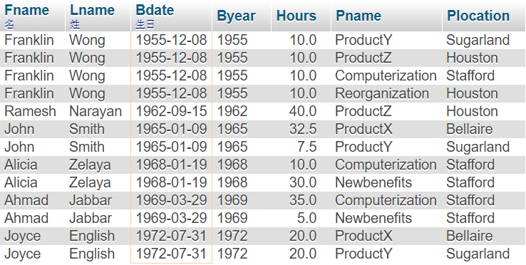

提示：

[SELECT](http://localhost/phpmyadmin/url.php?url=https://dev.mysql.com/doc/refman/5.5/en/select.html)

`employee`.`Fname`,

`employee`.`Lname`,

`employee`.`Bdate`,

DATE_FORMAT(`employee`.`Bdate`,'%Y') AS `Byear`,

`works_on`.`Hours`,

`project`.`Pname`,

`project`.`Plocation`